附件二

学生操作指南

1、注册/登录

登录学校就业网站(网址：http://sdlivc.sdbys.com），选择【学生登录】，输入账号密码登录，进入个人中心。

2、完善简历

在个人中心中选择的“简历管理”，完善个人简历。请务必在招聘会前完善简历，以提高简历通过率。

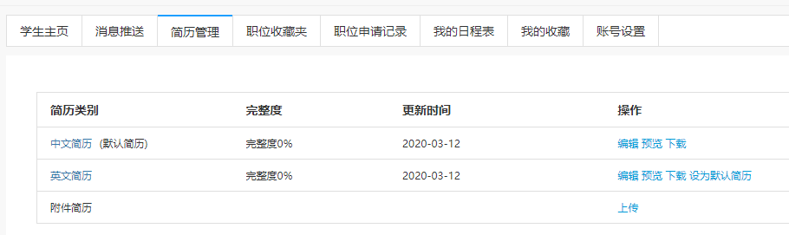

3、网上求职

在招聘会举办期间，学生可通过电脑端或是手机端参会并向参会企业投递简历。点击招聘会名称，进入网络招聘会大厅，浏览与搜索参会企业的岗位信息，也可按单位名称、职位名称、需求专业等来搜索参展企业，并对意向职位投递简历。

**电脑端投递简历，如下：**

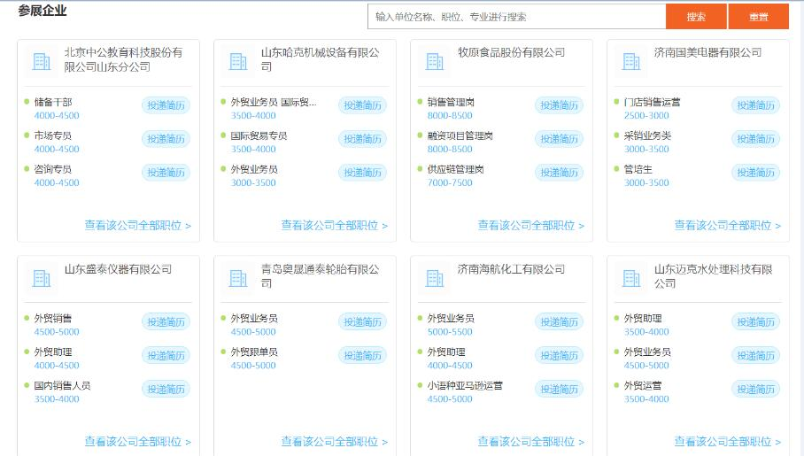

**手机端职位列表，如下：**

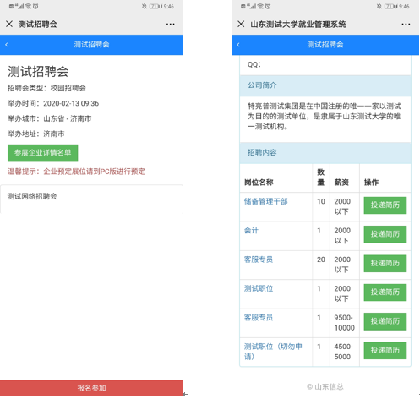

4、面试

企业筛选收到的应聘简历，对意向学生发送面试邀请，双方约定线上面试时间和方式。

5、签约

毕业生与用人单位达成一致后，可登陆山东高校毕业生就业信息网签订就业协议，需要签订纸质协议的，可将手中协议书邮寄至用人单位完成签约。

**【注意事项】**

**在求职中，请大家提高警惕，遇到让缴纳高额入职费、培训费，甚至诱导进行贷款、网贷等的行为时，一定不要贸然答应，多与家长、老师等沟通，保障自己的权益不受损害。**